Soal Software Testing Fundamental

Soal Prioritas 1

1. Sebutkan dan jelaskan berbagai automation testing tool yang dapat digunakan (minimal 3)!

Jawab:

1. Katalon Studio merupakan software pengujian otomatis yang memanfaatkan mesin inti selenium yang menyediakan serangkaian fitur lengkap untuk pengujian Web, API, dan Mobile secara otomatis.
2. Cypress merupakan software penguian otomatis yang digunakan untuk end to end testing, dan integration testing.
3. Selenium merupakan software pengujian otomatis terbaik untuk aplikasi web
4. Rest Assured merupakan software untuk menguji secara otomatis Rest API
5. Codeception merupakan software untuk pengujian Full-Stack untuk PHP
6. Karate DSL merupakan software untuk menguji API, UI Frond End, dan pengujian kinerja
7. 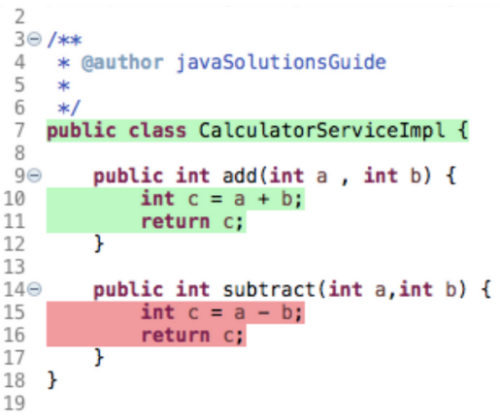Tuliskan secara lengkap kesimpulan gambar berikut!

Jawab:

Dari source code diatas terdapat class CalculatorServiceImpl yang mempunyai public int add dan public int subtract yang sudah dihighligh warna hijau dan merah maka dapat disimpulkan bahwa public int add (terhighligh hijau) berhasil atau tidak tidak terjadi kesalahalan sedangkan public int subtract (terhighligh merah) terjadi kesalahan karena masih ada fungsi yang gagal karena tidak ada nilai yang ditentukan atau mutasi yang dihapus. Source code tersebut merupakan penjumlahan dan pengurangan.

Soal Prioritas 2

1. Tuliskan secara lengkap kesimpulam dari gambar berikut!

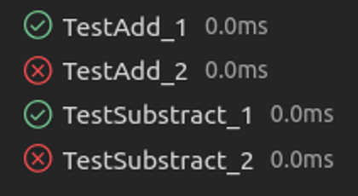

Jawab:

Dari gambar soal prioritas 2 terdapat:

* (√)TestAdd_1 0.0ms yang berarti test penambahan 1 berhasil dilakukan dengan durasi 0.0ms
* (x)TestAdd_2 0.0ms yang berarti test penambahan 2 gagal dilakukan dengan durasi 0.0ms
* (√)TestSubtract_1 0.0ms yang berarti test pengurangan 1 berhasil dilakukan dengan durasi 0.0ms
* (x) TestSubtract_2 0.0ms yang berarti test pengurangan 2 gagal dilakukan dengan durasi 0.0ms

Soal Eksplorasi

1. Tulis kesimpulan dari dari hasil pengujian berikut!

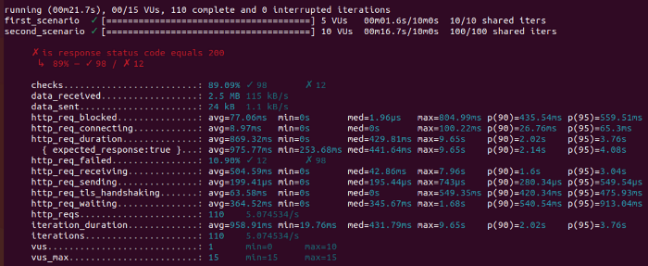

Jawab:

Dari hasil pegujian diatas maka dapat disimpulkan bahwa proses pengujian telah sukses dilakukan dengan memunculkan sebuah code 200 yang berarti data bekerja dengan semestinya.

Soal Software Testing as a Career Path

1. Sebutkan berbagai skill yang dibutuhkan untuk menjadi seorang software tester!

* Non-Technical Skills
* Analytical Skill
* Communication Skill
* Time Management & Organization Skill
* Great Attitude
* Passion
* Technical Skills
* Basic Konowledge of Unix/Linux Commands
* Test Management Tool
* Tracking Management Tool
* Automation Testing tool

**Referensi**

[**https://alta.id/courses/be-the-best-top-search-quality-engineer/33143/**](https://alta.id/courses/be-the-best-top-search-quality-engineer/33143/)

[**https://www.instagram.com/p/Cnt3vNbJEz4/**](https://www.instagram.com/p/Cnt3vNbJEz4/)

[**https://www.guru99.com/mutation-testing.html**](https://www.guru99.com/mutation-testing.html)